臺中市西區大勇國民小學103學年度第一學期五年級社會科小考試卷
單元：第三章 出題者：林裕堯老師 5年 班 號 姓名：

得分：

- 是非題(每題3.5分，35%)
- ( )考古只是挖掘遺跡或遺物的工作。
- ( )埋藏古人遺物或生活居住的地方，稱之為「遺址」。
- ( )年代越久遠的遺址通常越接近地表。
- ( )目前臺灣發現最早使用火的文化為圓山文化。
- ( )區分史前文化與歷史文化的關鍵為是否會使用金屬器具。
- ( )臺灣所有的史前文化皆尚未進入金屬器時代。
- ( )長濱文化主要分布在臺北盆地與北海岸。
- ( )臺灣的平埔族主要分布在中央山脈等高山地區。
- ( )根據地理位置的分布，十三行文化可能是布農族的祖先。
- ( )臺灣目前現存的原住民族中，唯一不在臺灣本島的是達悟族。

- 選擇題(每題3.5分，35%)
- ( )臺灣從何開始進入歷史時期？日治時期 清朝時期荷西時期明鄭時期。
- ( )有「全臺首學」的臺南孔廟為何時期所建？日治時期 清朝時期荷西時期明鄭時期。
- ( )下列何戰役決定了臺灣割讓給日本？熱蘭遮城之役甲午戰爭澎湖之役二次大戰。
- ( )下列何者「不是」長濱文化與圓山文化的共同點？磨製石器臨水而居會使用火會狩獵漁撈。
- ( )臺灣哪一個史前文化開始出現農業？十三行文化圓山文化卑南文化長濱文化。
- ( )『對外出現貿易行為，定居於高腳屋部落，且有宗教行為，會煉鐵。』以上的描述可能為臺灣哪一個史前文化？十三行文化圓山文化卑南文化長濱文化。
- ( )下列何者「不是」臺灣四個史前文化的共通點？無文字會用火臨水而居聚落定居。
- ( ) 下列何者「不是」臺灣各族原住民傳說與神話中共通的特色？人定勝天敬畏自然族中禁忌與宗教儀式與自然和諧相處。
- ( )臺灣原住民中的「鬼湖傳說」為何族之傳說故事？魯凱族排灣族賽夏族泰雅族。
- ( )下列何者「不是」平埔族原住民？貓霧拺族雷朗族布農族巴則海族。

- 配合題(每格3分，30%)
- 請將下列臺灣各文化(代號)依時間先後排列後填入空格內。
(A)明鄭時期 (B)卑南文化 (C)十三行文化
(D)清朝時期 (E)圓山文化 (F)日據時期

答：長濱文化( ) ( ) ( )荷西時期 ( )( ) ( )中華民國時期

2.請依下圖，填入臺灣各史前文化之分布位置。
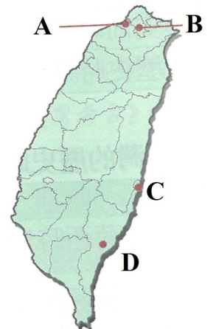
A：( )文化
B：( )文化
C：( )文化
D：( )文化

